Michel Buikema & Remco Janssen

ICTOM1A

08-01-2015

Opdracht gever: KSR

Hierbij een gebruikershandleiding en feedback formulier van Github.

Revisie-beheer systeem

Github

Inhoudsopgave

Inleiding 2

Handout presentatie 3

Feedback formulier 6

Logboek 6

Nawoord 7

# Inleiding

Remco en ik hebben besloten om ons project over het Revisie beheersysteem over Github te doen, wat we gaan doen is zelf Github configureren en een handleiding schrijven over het configureren.

Ook een feedback formulier maken en deze door een andere groep te laten invullen nadat ze de handleiding hebben gevolgd.

# Handout presentatie

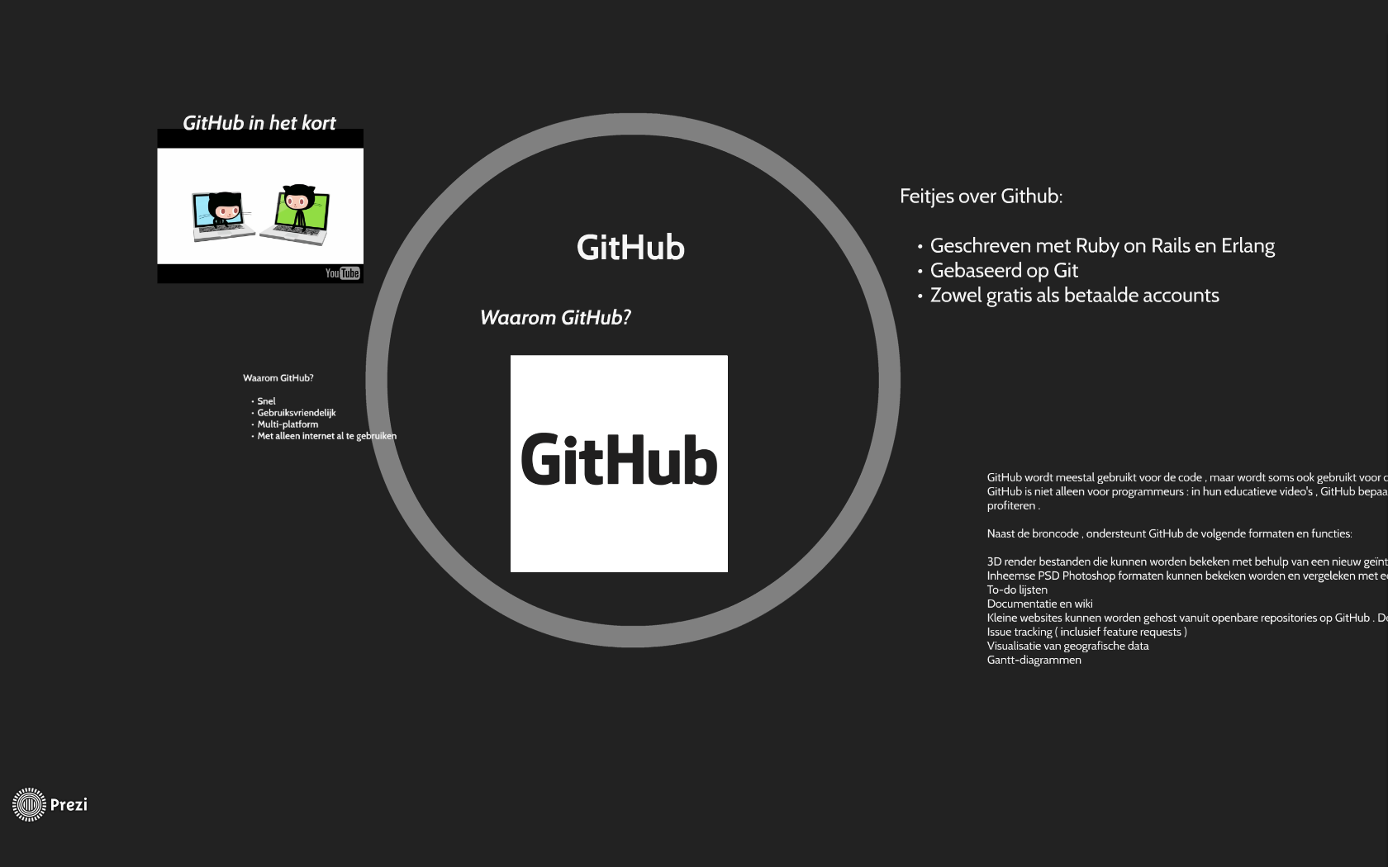

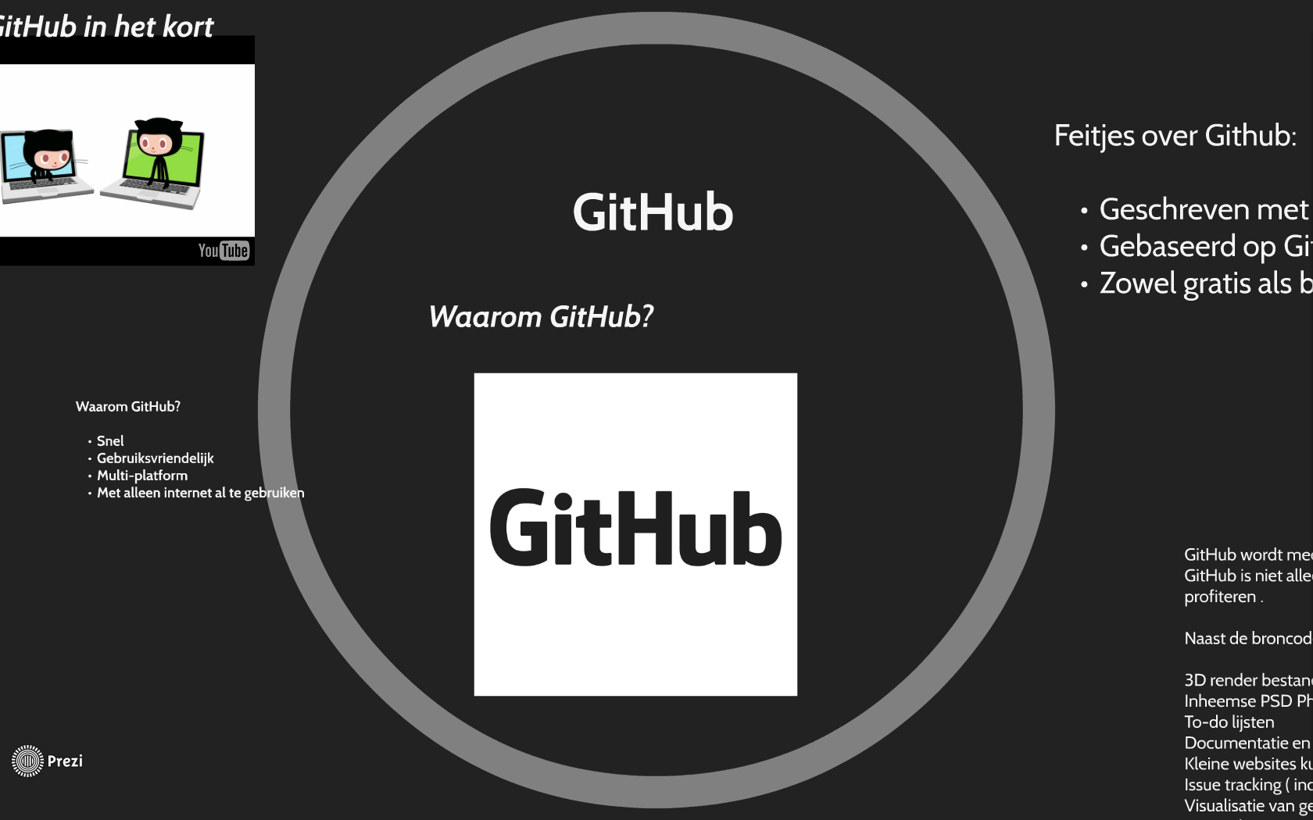

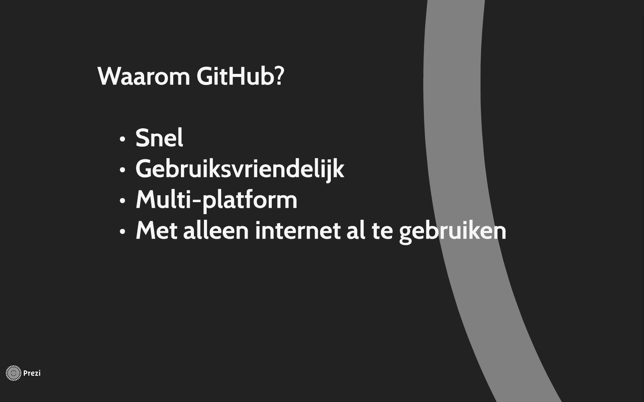



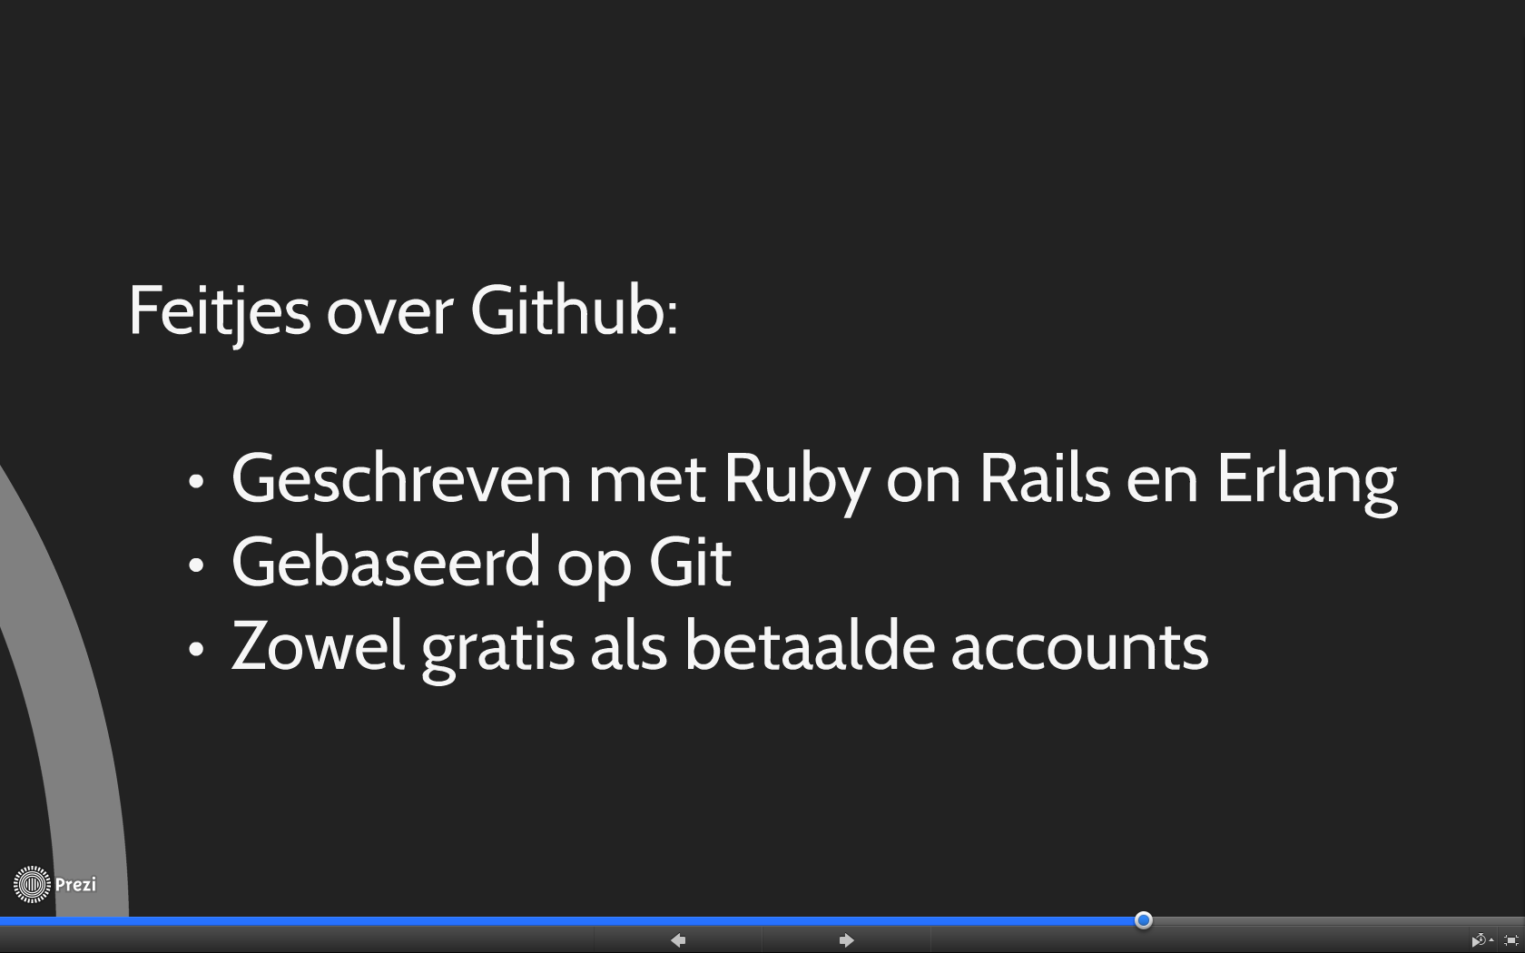

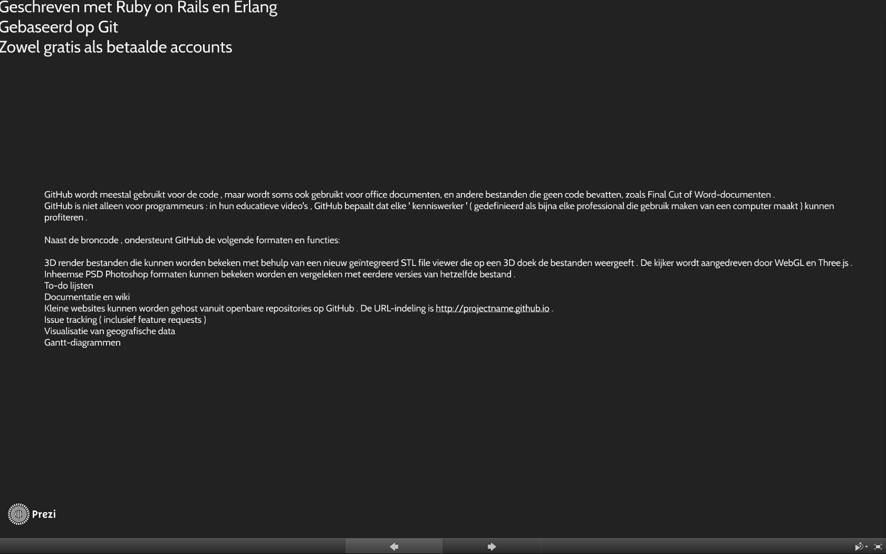

# Feedback formulier

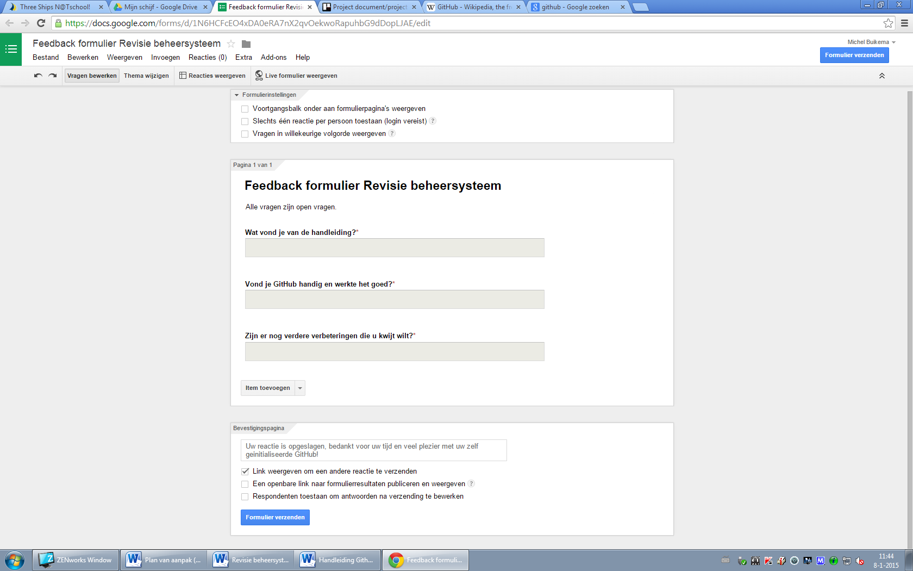

Hier kunt u hem zelf invullen: <http://goo.gl/forms/ZR6nlzUTb6>

# Logboek

Zie Trello: <https://trello.com/b/bVVIPeHB/project-document-project-beheer-systeem-remco-michel>

# Nawoord

We hebben van dit project geleerd wat een revisie beheersysteem nou eigenlijk echt is.

Wat je ermee kan doen, hoe het werkt, en hoe je het optimaal kan gebruiken.

We vonden het een leuk en leerzaam project, en we hebben er veel van geleerd.

Het project liep vrij vlot, behalve in de kerstvakantie natuurlijk, we hadden een goede samenwerking en communicatie.

Geen mis communicatie en goede afspraken waardoor we vlot door het project konden.